2015-2016学年第二学期高一年级期中考试
地理 试卷
（考试时间：60分钟,满分：100分） 命题教师：于咸志

一、选择题（32*2=64分）
1、下列关于内、外力作用的叙述正确的是( )
A.内力作用的能量主要来自太阳辐射能
B.内力作用的主要表现是地壳运动、岩浆活动、固结成岩等
C.外力作用使地表变得和缓
D.外力作用强度较小，速度缓慢，内力作用激烈而迅速
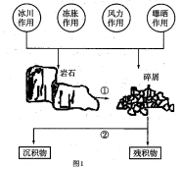
2.下列地形区中，主要由外力作用形成的是( )
A．汾河谷地 B．黄土高原 C．泰山 D．喜马拉雅山
读右图，回答3--4题。
3、甲、乙两图中地貌形成的共同原因是
A. 地壳运动 B. 侵蚀作用
C. 堆积作用 D. 岩浆活动
4、乙图中的山峰为（ ）
A. 背斜山 B. 向斜山
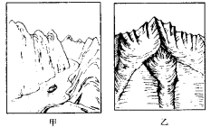
C. 断块山 D. 角峰
读某地区规划示意图，回答5～7题。
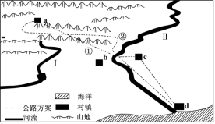
5．图中d处的地貌类型是（）
A．“v”字形河谷 B．洪积扇平原 C．三角洲平原 D．洪积—冲积平原
6．关于修建a村到b村公路的方案，叙述较为合理的是（）
A．线路①距离短，工程量小，成本低 B．线路①路途短，难度小，经济效益高
C．线路②沿谷地修建，难度小，成本较低 D．线路②距离长，工程量大，成本高
7．河流Ⅱ经过b村以后（）
A．溯源侵蚀加强 B．侧蚀作用减弱 C．堆积作用显著 D．搬运能力增大
8、下列选项与图中①、②最符合的是 ( )

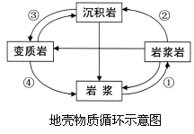
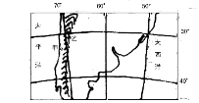

A．风化作用、外力搬运
B．风化作用，内力塑造
C．侵蚀作用、人类活动
D．侵蚀作用、外力搬运
读“地壳物质循环示意图”，回答9～10题。
9．图中序号代表的地质作用正确的是（）
A．①——重熔再生
B．② ——冷却凝固
C．③ ——变质作用
D．④ ——外力作用
10．主要由图中②作用形成的地表形态是（ ）
A．长江三角洲 B．东非大裂谷
C．喜玛拉雅山 D．维苏威火山
读下面区域图，完成11题。
11．最能反映乙山脉形成的是下列哪幅图（ ）

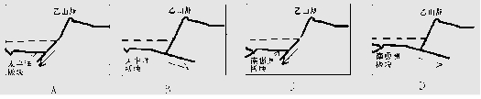
12．下图表示自然地理环境各要素的相互关系。图中①、②、③、④表示的作用正确的是( )
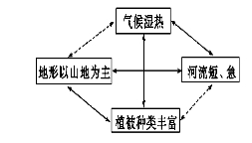
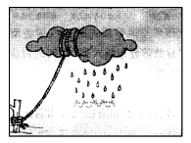
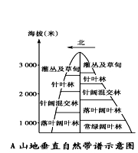
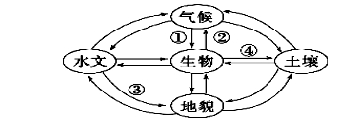
A．形成黄土高原千沟万壑地表形态的是③ B．表示不同温度带生长植物不同的是④
C．表示绿地对空气起净化作用的是① D．表示植被破坏引起土壤肥力下降的是②
下图为某区域地理要素关联图。读图，完成13～14题。
13．图中植被种类丰富是因为该地( )
①纬度较低 ②地势起伏大
③河流短急 ④降水丰富
A．①②③ B．②③④
C．①②④ D．①③④
14．据观测，该地区近年来降水量减少约10%，
但地表径流却增加了3%，最可能是人类活动
影响了下列哪一要素有关( )
A．地形 B．植被 C．河流 D．洋流
读漫画“把云留住”，回答15～16题。
15．该漫画反映的环境问题是( )
A．土地盐碱化 B．大气污染
C．森林破坏 D．温室效应
16．此图体现了区域地理环境的( )
A．整体性 B．差异性
C．开放性 D．同一性
结合下图，完成17～18题。
17.A山地可能是下列山地中的
A．天山
B．横断山脉
C．南岭
D．秦岭
18．同一座山，南北两坡的基带却不同，影响基带
的因素主要有 ( )

①纬度位置 ②山地的海拔 ③海陆位置 ④山麓的海拔 ⑤山坡的坡向
A．①②③④ B．②③④⑤ C．①②④⑤ D．①③④⑤
读某沿海地区简图，回答下列19—20题。
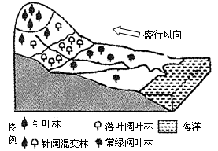
19．图中的落叶阔叶林属于
A．大气圈 B．岩石圈
C．水圈 D．生物圈
20．该地区所处的温度带可能为
A．热带 B．亚热带 C．温带 D．寒带
古诗云：“才从塞北踏冰雪，又向江南看
杏花。”据此回答下题。
21．从地理学角度看，它描述的是( )
A．纬度地带分异
B．垂直分异
C．干湿度地带分异
D．从平原到高原的地域分异
读M、N两地人口的抽样调查表(每10 000人中各年龄人数及死亡率统计)，完成以下问题。
年龄 |  | 0～14岁 | 15～59岁 | 60岁以上 | 总计
M | 人口数 | 2000 | 6500 | 1500 | 10000
M | 死亡率(%) | 0.6 | 0.6 | 2.5
N | 人口数 | 3500 | 6000 | 500 | 10000
N | 死亡率(%) | 0.8 | 0.7 | 2.2 | 0.81
22．M地人口死亡率总计是( )
A．0.775% B．0.675% C．0.885% D．1.333%
23．下列说法与表格内容相符的是()
A．M地人口数据表示发展中国家，N地数据表示发达国家
B．各年龄组死亡率M小于N，因此死亡总人口也是M小于N
C．发展中国家人口死亡率高于发达国家
D．M地人口死亡率偏高，主要原因是M地老年人口比例高
我国启动的“单独二孩”政策，是指夫妻双方一人为独生子女，第一胎非多胞胎，即可
生二胎。据此完成24—25题。
24．我国启动此项政策的主要原因是
A.人口死亡率增高 B.人口出现负增长 C.环境承载力提高 D.人口老龄化加剧
25．到2030年，此项政策将使我国
A.就学与就业压力减轻 B.养老金支付总额减少
C.劳动力人口减幅放缓 D.男多女少的情况加剧
读图，a、b、c分别对应图中0～14岁、15～64岁、65岁以上三种年龄人数所占总人口
比重。据此完成26～27题。
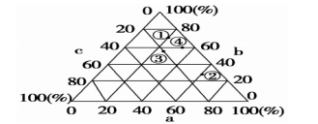
26．图中①②③④四个国家中，人口增长最快的是( )
A．① B．② C．③ D．④
27．图中③国65岁以上年龄人数所占总人口比重大小及应采取的相应正确措施是( )
A．20% 鼓励生育 B．15% 采取移民政策
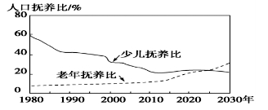
C．60% 计划生育 D．30% 鼓励人员出国
人口抚养比是指非劳动人口与劳动年龄(15～64岁)人口数之比。下图示意1980～2030
年我国少儿抚养比和老年抚养比的变化趋势。读图回答28～29题。
28．2015年前后我国老年抚养比变化明显，主要的影响因素是( )
A．性别比例 B．医疗水平
C．教育程度 D．年龄结构
29．随着我国人口抚养比的变化，2025
年后可能出现( )
A．人口迁移加剧 B．劳动力渐不足
C．人口分布不均 D．社会负担减轻
人口迁移受许多因素影响，有些来自迁出
地，有些来自迁入地，还有些是来自中间障碍因素。同时人口的迁移过度可能会给迁入
地带来巨大的压力，产生一系列环境问题。读“影响人口迁移的主要因素示意图”，回答
下列各题。
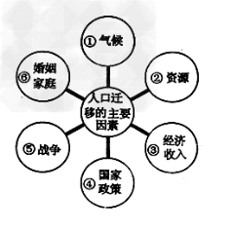

30．我国东南沿海地区吸引大量民工迁入而有很多科技工作人员迁往西部地区的主要原
因分别是
A.①② B.②③ C.③④ D.④⑥
31．导致美国老年人口从东北部向西部、南部迁移的主要原因是
A.① B.② C.④ D.⑥
32．有关环境人口容量的叙述，正确的是（ ）
①资源越丰富，能供养的人口数越多，环境人口容量越大
②科技越发达，人们利用的资源越多，环境人口容量越小
③消费水平越低，人均所需资源越少，环境人口容量越小
④社会分配制度等因素，对环境人口容量的大小也有影响
A．①④ B．②③ C．①② D．③④

二、综合题（3*12=36分）
33．读下图，完成下题。(12分)
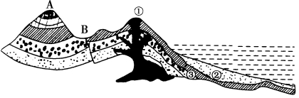
(1)从图中岩层形态看，A处地质构造为__________，它是良好的储__________构造。从地形上看，A处为________，据图分析，A地形的形成原因是____________________。(4分)
(2)①处是______(火山构造名称)，常积水成湖，且①处的_______________岩可转化为③处的_______________岩。(6分)
(3)从图中看，B处地质构造为________，此处容易形成的地质灾害是________。（2分）

34．下图为“亚欧大陆部分自然带分布模式图”，读后完成下列要求。(12分)
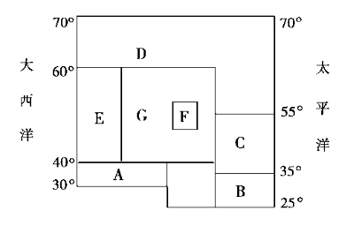
(1)图中字母表示的自然带名称分别是：
A__________，B__________，C__________， F__________。
(2)图中各自然带中，__________和__________的自然带名称相同，但对应的气候类型不同；__________和__________自然带名称不同，但对应的气候类型相同(填字母代号)。
(3)自然带由A→E→D反映了自然带的______________规律；E→G→F→G→C反映了自然带的______________________规律。
(4)图中各字母代表的自然带中，南半球缺失的是____________(填字母)，这种现象是自然带受__________因素的影响。
35．下表 2000年中国跨省人口流动的地区构成（12分）
流出 | 省（市） | 贵州 | 四川 | 湖南 | 江西 | 河南 | 安徽 | 其他[
流出 | 占总量比重（%） | 6.1 | 16.1 | 10.6 | 8.6 | 8.3 | 10.6 | 39.7
流入 | 省（市） | 福建 | 北京 | 上海 | 江苏 | 浙江 | 广东 | 其他
流入 | 占总量比重（%） | 5.6 | 5.6 | 7.2 | 5.6 | 8.9 | 35.5 | 31.6

（1）椐表，分析2000年中国人口跨省流动的空间特征,并说明主要原因。（4分）

（2）农村劳动力转移对区域经济发展产生什么影响？（8分）

高一期中考试地理答案
- 选择题
1 | 2 | 3 | 4 | 5 | 6 | 7 | 8 | 9 | 10
C | B | B | D | C | C | C | A | C | A
11 | 12 | 13 | 14 | 15 | 16 | 17 | 18 | 19 | 20
D | A | C | B | C | A | D | D | D | B
21 | 22 | 23 | 24 | 25 | 26 | 27 | 28 | 29 | 30
A | C | D | D | C | B | A | D | B | C
31 | 32
A | A
- 综合题
33
(1)（4分）向斜 水 山岭 向斜槽部受挤压，岩性坚硬不易被侵蚀而形成山岭
(2)（6分）火山口 岩浆 沉积
(3)（2分）断层 地震
34 （每空1分）
(1)亚热带常绿硬叶林带 亚热带常绿阔叶林林带 温带落叶阔叶林带 温带荒漠带
(2)C E F G
(3)从赤道到两极的地域分异 从沿海向内陆的地域分异
(4)D 海陆分布
35
（1）主要由中西部省份流向东部沿海省份（2分）。经济原因（2分）
或从经济欠发达的省（市）流向经济发达的省（市）；从内陆省（市）流向沿海省（市）。为了获取较高的经济收入，较多的就业机会，较好的生活环境等（答案合理同样给分）
（2）对迁入地：乡镇企业快速发展（或推动工业化的发展）；城市化水平提高（繁荣城市经济）；产业结构升级（优化当地产业结构，提高二三产业的比重）；交通压力、城市环境问题加剧等负面影响（4分）（任答2点的4分）
对迁出地：加强了与外界的经济、科技、文化联系；利于社会经济的发展和农民工的劳务收入、技术水平的提高；改善经济条件，促进乡镇企业发展；缓解了农村的人地矛盾，更好地保护农村的自然资源；可能会出现土地撂荒的问题。（任答2点得4分）（其他合理答案可酌情给分）

